**La planeación estratégica: La planeación estratégica es la herramienta usada por las organizaciones como un proceso sistemático que posibilita el desarrollo y la utilización de planes, destinados a conseguir las metas que se han planteado.**

**Etapas de la idealización estratégica Implantar la perspectiva y la tarea: Por una sección, la perspectiva es un enunciado que nos apunta hacia dónde deseamos llevar la compañía en el futuro, o qué es lo cual deseamos llegar a ser como organización. La pregunta importante que nos debemos formular para implantar la perspectiva es: ¿qué deseamos ser? La perspectiva establece el grupo de valores con los cuáles la organización justifica sus actividades. Asimismo, la tarea nos sugiere cuál es el objetivo de la realidad de la compañía, la pregunta que nos haremos en esta situación es: ¿cuál es el motivo de ser de la empresa? La tarea de la compañía justifica su realidad. Hacer un estudio externo: Claro que, la investigación externa nos sirve para evaluar el ámbito donde se mueve la organización. Lo importante es decidir las oportunidades y amenazas que confronta tanto en el instante presente, como las tendencias recientes que le podrían perjudicar positivamente o negativa. Hacer un estudio interno: Por su lado, la exploración interna ofrece datos acerca del estado y la capacidad que tiene la organización para conocer las debilidades y fortalezas que tiene la organización. Lo cual dejará hacer frente mejor los desafíos y retos que se le presenten. Llevar a cabo el diagnóstico y la formulación de fines: Relacionadas con el diagnóstico del caso, este nos posibilita ubicarnos en el ámbito real en que se maneja la organización y con base al diagnóstico se establecerán las metas; tomando en cuenta la capacidad y la disponibilidad de recursos con los que tienen la posibilidad de contar. De dicha manera las metas resultan realistas, sin ser bastante precarios, empero tampoco bastante ambiciosos que después sean imposibles de conseguir. Llevar a cabo la investigación estratégica: Después, tomando en cuenta los datos y la información obtenida del estudio del ámbito interno y externo de la organización, de su capacidad y de la disponibilidad de recursos; se nace a establecer su postura estratégica. Realizar el estudio competitivo: Sin lugar a duda, en la investigación competitivo ya se determinan precisamente las fortalezas y debilidades que tiene la compañía, así como las amenazas y oportunidades que confronta en el mercado objetivo que atiende. La utilización del estudio FODA o DAFO es importante en este paso, ya que da información estricta sobre dichos recursos en un mercado concreto. Tomar elecciones sobre las tácticas y actividades empresariales que van a ser tomadas: Finalmente, en este paso se conjugan todos los pasos anteriores. De esta modalidad, se inspeccionan los valores de la compañía que conforman la perspectiva, se verifica el enunciado de la tarea o de el motivo de ser de la organización y se piensan los datos logrados del estudio tanto interno como externo. Todo lo mencionado sirve para verificar el diagnóstico llevado a cabo y los metas propuestos, para conjugar este caso con la investigación estratégico y competitivo de la compañía con el objetivo de tomar las pautas de elección y de acción requeridas para obtener exitosamente los metas establecidos.**

**Propiedades: La funcionalidad primordial de este instrumento es decidir metas, para después implementarlas por medio de una secuencia de ocupaciones. El proyecto estratégico se fundamenta en el ámbito y las oportunidades, además conocido como FODA (Fortalezas, Oportunidades, Debilidades y Amenazas). Las propiedades de la Idealización Estratégica se rigen en un ámbito empresarial y responsable. En medio de las más propiedades más importantes se puede hallar las próximas: El desarrollo y ejecución del proyecto se debería adaptar a probables escenarios a futuro El proyecto debería ser constante, desarrollado para que se logren obtener resultados de corto, mediano y extenso plazo. La ejecución debería desarrollarse en un ambiente responsable en un esquema vertical. Aquello supone que debería ser aplicado tanto en la rama ejecutiva como en los trabajadores rasos. Tanto la preparación como la subsiguiente ejecución de este proyecto debería desarrollarse con base al entorno interno y externo. Este proyecto debería realizarse con base a las oportunidades, fortalezas y debilidades. Principalmente se confunden las tácticas con los metas estratégicos. Ten presente que las tácticas son los diferentes planes que ayudarán a consumar la tarea de la compañía. Una vez que se hace la organización se necesita tener claro a donde deseamos llegar, como lo haremos y cuál va a ser la mejor forma de ejercer los planes estratégicos. Las empresas tiendes a mejorar su desarrollo una vez que se generan procedimientos para usar racionalmente los recursos accesibles. La planificación estratégica reduce la incertidumbre en la organización. Una vez que se crea este proyecto se incrementa el quiero de conseguir las metas, nos presenta a pensar constantemente en el futuro. La toma de elecciones se hace de una forma más consiente. Reducen los peligros y se comienzan a aprovechar más las oportunidades. Se consigue dejar a un lado la improvisación al tomar elecciones. La construcción de una estrategia nos muestra el modo en que se debería operar la organización. Los probables problemas reducen de forma notable.**

**Etapas:**

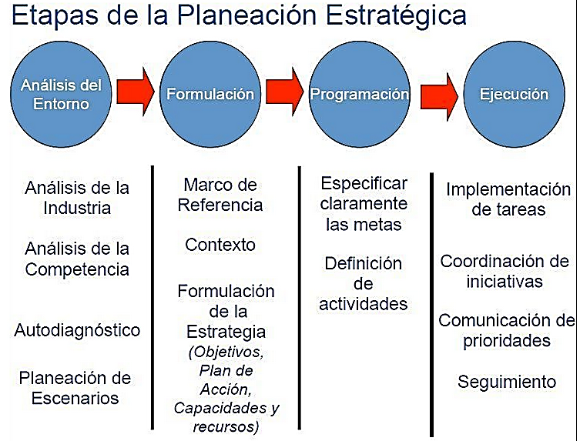**Beneficios de la planeación estratégica:** Se establecen las prioridades y se logran organizar de manera jerárquica los objetivos. Sistematiza los objetivos dependiendo de su área. Crea mayor colaboración entre organizaciones públicas y privadas, generando así diferentes proyectos en concreto. Se refuerza el liderazgo. Los recursos son utilizados de la manera correcta. Ayuda a conseguir recursos públicos y privados mucho más rápido. Se empieza a crear la cultura estratégica, se tiene mejor visión sobre el pasado, se logran hacer estudios del presente y nos enseña a planificar el futuro. Se aprende a concentrar mejor la energía para alcanzar los objetivos. Le brinda a la empresa una ventaja competitiva. Crea una mejor relación entre los recursos disponibles de la empresa y el entorno.

**Diferencias entre la planeación estratégica y tradicional**

|  |  |  |  |  |
| --- | --- | --- | --- | --- |
| ***Planeación*** | ***Concepto*** | ***Características*** | ***Diferencias*** | ***Similitudes*** |
| **Estratégica** | Se le define como base para lograr un crecimiento real dentro de las organizaciones. | Proceso que permite conseguir ventaja competitiva.  Marca vías para llegar a un punto definido.  Tiene un plan de jerarquización.  Recopilación de datos.  Exhaustivo análisis.  Toma en cuenta la política económica.  Análisis interno. | La planeación estratégica a diferencia de la tradicional busca tener más datos tanto internos como externos que permitan realizar un plan estratégico que busque la solución al problema en cuestión. | Las similitudes que tienen estas planeaciones son que buscan una manera distinta de hacer competencia frente a sus similares.  Cualquiera de las dos planeaciones llevadas a cabo tiene el riesgo de no resolver el problema. Buscan alcanzar un mismo objetivo. |
| **Tradicional** | “una serie de actos que ejecuta una empresa, los cuales son seleccionados de acuerdo con una situación concreta | El proceso para realizar está diseñado para corto plazo. Análisis interno. | La planeación tradicional en cambio busca resolver un problema en concreto tomando menos datos y haciendo un análisis de manera interna. | Cualquiera de las dos planeaciones llevadas a cabo tiene el riesgo de no resolver el problema.  Buscan alcanzar un mismo objetivo. |

Fundamentalmente dichos son los pasos que debemos continuar respecto al programa para lograr llegar a un estado de calidad total recordemos que a calidad total es un plan de administración por medio de la cual la organización sacia las necesidades y expectativas de sus consumidores, de sus empleados, de los accionistas y de toda la sociedad generalmente, usando los recursos de que dispone: personas, materiales, tecnología, sistemas de producción entre otros. Esto involucra la Satisfacción de consumidores internos y externos. Es fundamental notar los beneficios económicos que se derivan de acometer la utilización de calidad total en este programa puesto que su triunfo se fundamenta en ser de mejor calidad comparativamente con la competencia. Una vez conocidas los beneficios resulta más simple la puesta en marcha de medidas que, aun cuando inicialmente tenga, pongan en prueba los costes, todavía más grandes, de la no calidad que existe en su organización derivados de una inadecuada implementación de los recursos. La calidad total es un instrumento necesario para la administración en las empresas y organizaciones, tomar medidas para mejorar su administración por medio de la calidad total que redunde en la optimización de su competitividad. Para nuestra conveniencia es mejor apegarnos a un modelo en específico de calidad total en nuestro caso Modelo Malcom Baldrige. Es el modelo de excelencia usado en EE. UU. y constituye el marco de alusión usado para la evaluación del premio nacional del territorio norteamericano. Este modelo estima 7 puntos de vista clave, que son los que sirven para evaluar el sistema de administración de la calidad: liderazgo, idealización estratégica, orientación al comprador y al mercado, información y estudio, orientación a los recursos humanos, administración de los proceso y resultados del comercio.